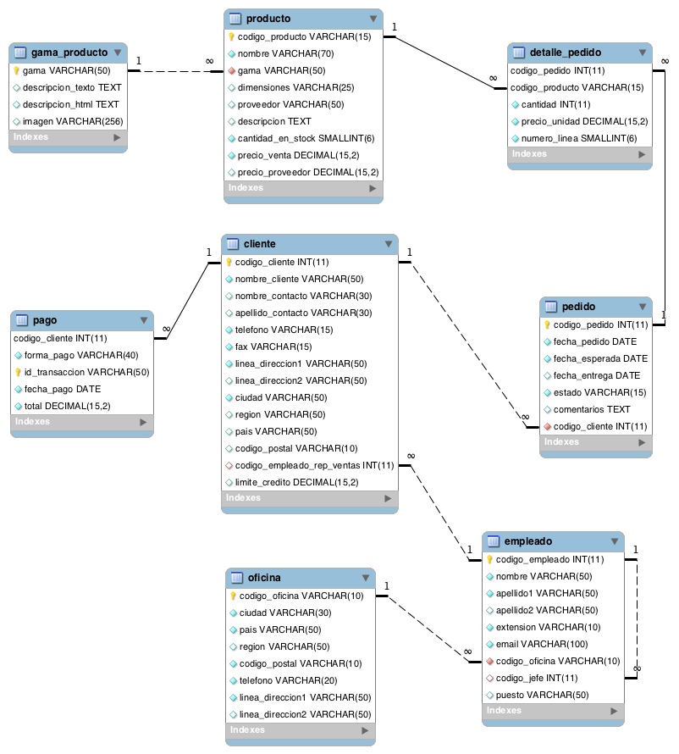­­­­­­­­­

.

**EJERCICIOS**

1. Devuelve un listado con la ciudad y el teléfono de las oficinas de España.
2. Devuelve un listado con todas las formas de pago que aparecen en la tabla pago. Tenga en cuenta que no deben aparecer formas de pago repetidas.
3. Devuelve un listado con todos los clientes que sean de la ciudad de Madrid y cuyo representante de ventas tenga el código de empleado 11 o 30.
4. Obtén un listado con el nombre de cada cliente y el nombre y apellido de su representante de ventas.
5. Muestra el nombre de los clientes que hayan realizado pagos junto con el nombre de sus representantes de ventas.
6. Devuelve el nombre de los clientes a los que no se les ha entregado a tiempo un pedido.
7. Devuelve un listado de las diferentes gamas de producto que ha comprado cada cliente.
8. Devuelve un listado que muestre solamente los empleados que no tienen un cliente asociado.
9. Devuelve un listado que muestre solamente los clientes que no han realizado ningún pedido.
10. ¿Cuántos empleados hay en la compañía?
11. ¿Cuántos clientes tiene cada país?
12. ¿Cuál fue el pago medio en 2009?
13. ¿Calcula cuántos clientes tiene cada una de las ciudades que empiezan por M ?
14. Devuelve el nombre de los representantes de ventas y el número de clientes al que atiende cada uno.
15. Calcula el número de clientes que no tiene asignado representante de ventas.
16. Calcula la fecha del primer y último pago realizado por cada uno de los clientes. El listado deberá mostrar el nombre y los apellidos de cada cliente.
17. Calcula el número de productos diferentes que hay en cada uno de los pedidos.
18. Calcula la suma de la cantidad total de todos los productos que aparecen en cada uno de los pedidos.

use pizzeria;

-- b) Encuentra los nombres de todas las mujeres que comen pizza de champiñones o de pepperoni (o ambas).

select distinct person.name from person join eats on person.name = eats.name where

(eats.pizza = 'mushroom' OR eats.pizza = 'pepperoni') and person.gender = 'female';

-- c) Encuentra los nombres de todas las mujeres que comen pizza de champiñones y pepperoni.

select distinct p.name from person p join eats e on (p.name= e.name) where pizza = 'mushroom'

and p.name in (select name from eats e where e.pizza = 'pepperoni' ) and p.gender = 'female';

-- d) Encuentra todas las pizzerías que sirven al menos una pizza que Amy come por menos de $10,00.

select s.pizzeria from eats e join serves s on e.pizza=s.pizza where s.price < 10 and e.name = 'Amy';